**Tarefas Executadas – Abril 2022**

Financeiro

1. Relatório Pagamento de Docentes
   1. Desenvolvida nova funcionalidade que constrói uma planilha Excel com todos os dados gerados no período selecionado e faz um download dessa planilha.

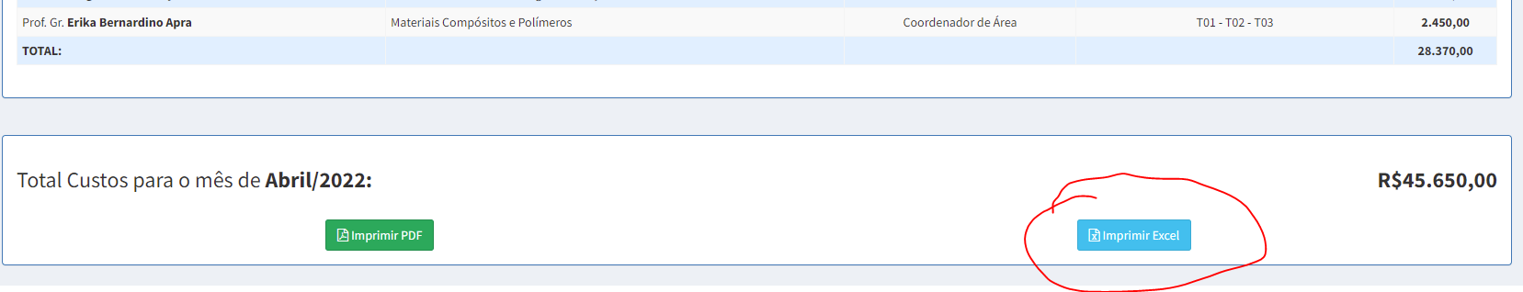

Planilha Gerada:

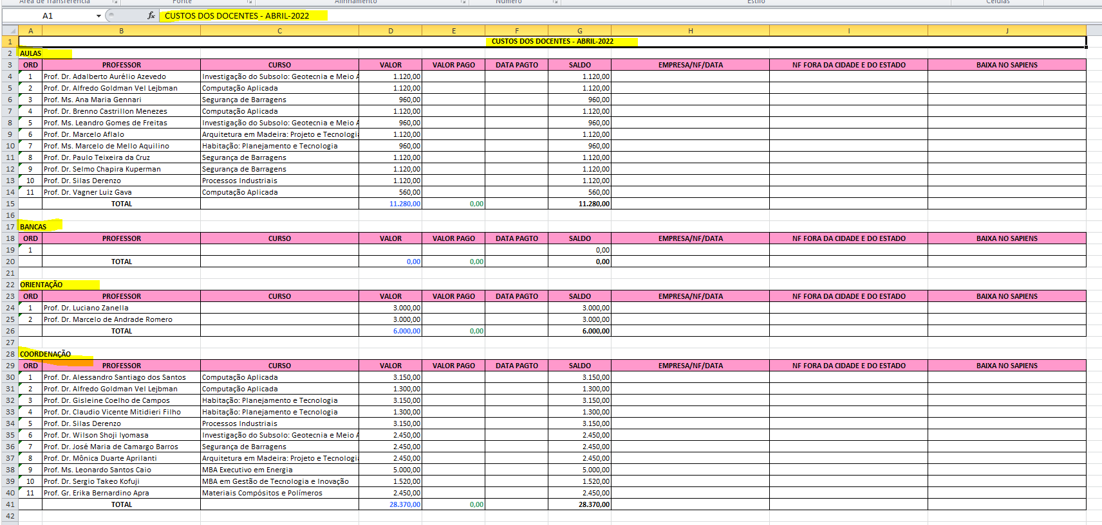

Homepage

1. Página de Cursos
2. Desenvolvida nova funcionalidade para o curso “MTA EM CIBERSEGURANÇA” a descrição e o botão de “Inscrição” sejam alterados para “Manifestação de interesse”.

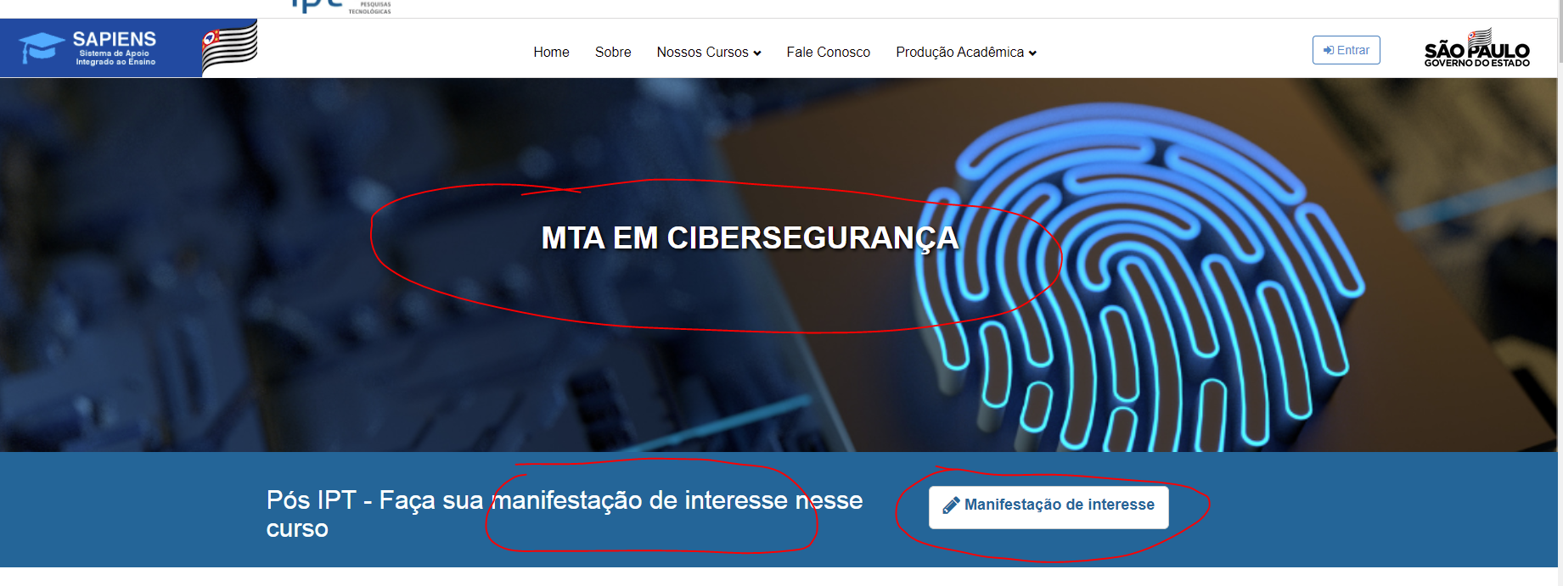

1. Foi retornado, no curso “MTA EM CIBERSEGURANÇA”, a descrição e o botão para o termo “Inscrição”.

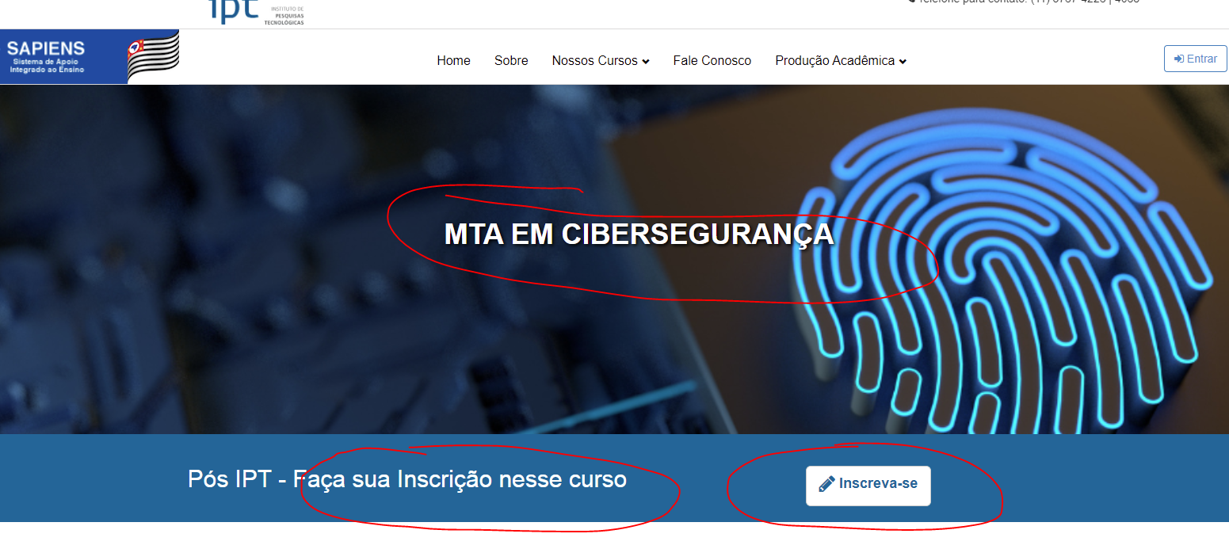

1. Desenvolvida nova funcionalidade para o curso “MTA EM CIBERSEGURANÇA” para que ao clicar no botão “Inscreva-se” o usuário seja direcionado para o link: [**https://ipt.fatvestibulares.com.br**](https://ipt.fatvestibulares.com.br)

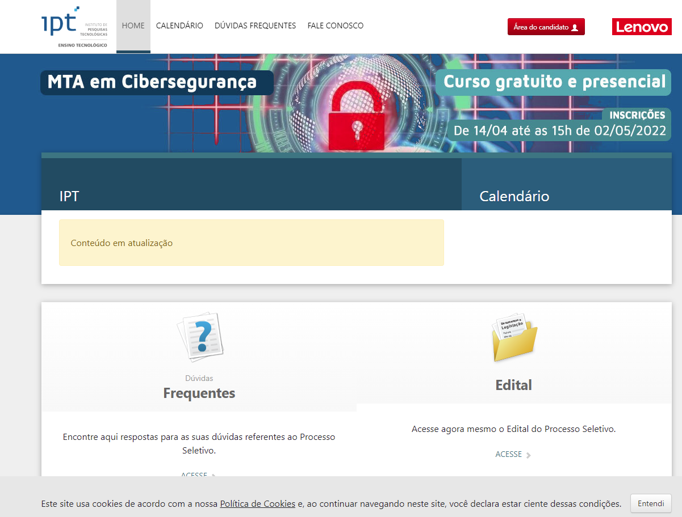

1. Ficha de Inscrição
2. Foi incluída uma nova opção para identificar como o candidato tomou conhecimento do curso. A nova opção é “E-mail encaminhado pelo IPT”.

